Филиал  федерального государственного  бюджетного учреждения  «Федеральная кадастровая палата Федеральной службы государственной регистрации, кадастра и картографии»  по Оренбургской области  (Филиал ФГБУ «ФКП Росреестра»  по Оренбургской области)  № _____________ от _____________  На ____________ от _____________ |  | Кадастровым инженерам  Директорам  саморегулируемых организаций кадастровых инженеров  (по электронной почте)
Об использовании
проектов перераспределения

Уважаемые господа!
Согласно ст. 13 Федерального закона «Об обороте земель сельскохозяйственного назначения» от 24.07.2002 № 101-ФЗ (далее – Закон об обороте) участник или участники долевой собственности на земельный участок из земель сельскохозяйственного назначения вправе выделить земельный участок в счет своей земельной доли или своих земельных долей.
В соответствии со ст. 11.5 Земельного кодекса РФ от 25.10.2001 № 136-ФЗ выдел земельного участка осуществляется в случае выдела доли или долей из земельного участка, находящегося в долевой собственности. При выделе земельного участка образуются один или несколько земельных участков. При этом земельный участок, из которого осуществлен выдел, сохраняется в измененных границах (измененный земельный участок).
Особенности выдела земельного участка в счет земельных долей устанавливаются Федеральным законом «Об обороте земель сельскохозяйственного назначения» от 24.07.2002 № 101-ФЗ (далее – Закон об обороте).
При этом действующим законодательством применительно к указанным случаям не предусмотрено обязательного проведения кадастровых работ по уточнению местоположения границ измененных земельных участков, уточнение границы исходного земельного участка проводится по желанию заказчика кадастровых работ.
Вместе с тем на практике имеют место быть случаи, когда образуемый путем выдела земельный участок выходит за пределы паевых фондов, в пределах которых участникам долевой собственности были предоставлены земельные доли, что выявляется в ходе анализа имеющейся на хранении в государственном фонде данных документации. В результате указанное обстоятельство служит основанием принятия решения о приостановлении в осуществлении государственного кадастрового учета (далее – ГКУ).
В соответствии со ст.14 Федерального закона от 13.07.2015 № 218-ФЗ «О государственной регистрации недвижимости» (далее – Закон) необходимым документом для ГКУ земельного участка образованного путем выдела земельной доли из земель сельскохозяйственного назначения является, в том числе межевой план.
Требования к составлению межевого плана установлены приказом Минэкономразвития России № 921 от 08.12.2015 «Об утверждении формы и состава сведений межевого плана, требований к его подготовке» (далее – Требования), согласно п. 22 которого в случаях, предусмотренных федеральными законами, для подготовки межевого плана используются также утвержденные в установленном порядке проекты организации и застройки территорий садоводческих, огороднических или дачных некоммерческих объединений граждан, проекты перераспределения сельскохозяйственных угодий и иных земель сельскохозяйственного назначения.
При этом согласно п. 25 Требований копии таких документов включаются в состав Приложения целиком либо могут быть включены извлечения из данных документов либо копии их отдельных составных частей, в том числе фрагменты графических изображений, содержащих, в том числе сведения (реквизиты, отметки) об утверждении документа.
Во избежание принятия отрицательных решений просим при проведении работ для образования участка путем выдела земельной доли из земель сельскохозяйственного назначения использовать проекты перераспределения сельскохозяйственных угодий и иных земель сельскохозяйственного назначения, а также во исполнение п. 25 Требований включать указанные документы в качестве приложения к межевому плану.

Директор филиала | 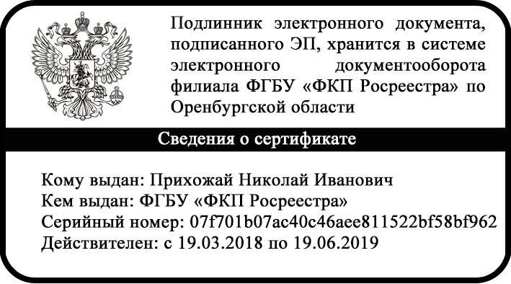 | Н.И. Прихожай

Вербина Елена Викторовна
(3532) 44-38-22 (добав. 2006)

Данный документ подписан электронной подписью уполномоченного должностного лица филиала ФГБУ «ФКП Росреестра» по Оренбургской области. Реквизиты «дата» и «исходящий номер документа» указаны в названии файла. Программное обеспечение для проверки легитимности электронной подписи доступно по адресу: https://www.gosuslugi.ru/pgu/eds/

